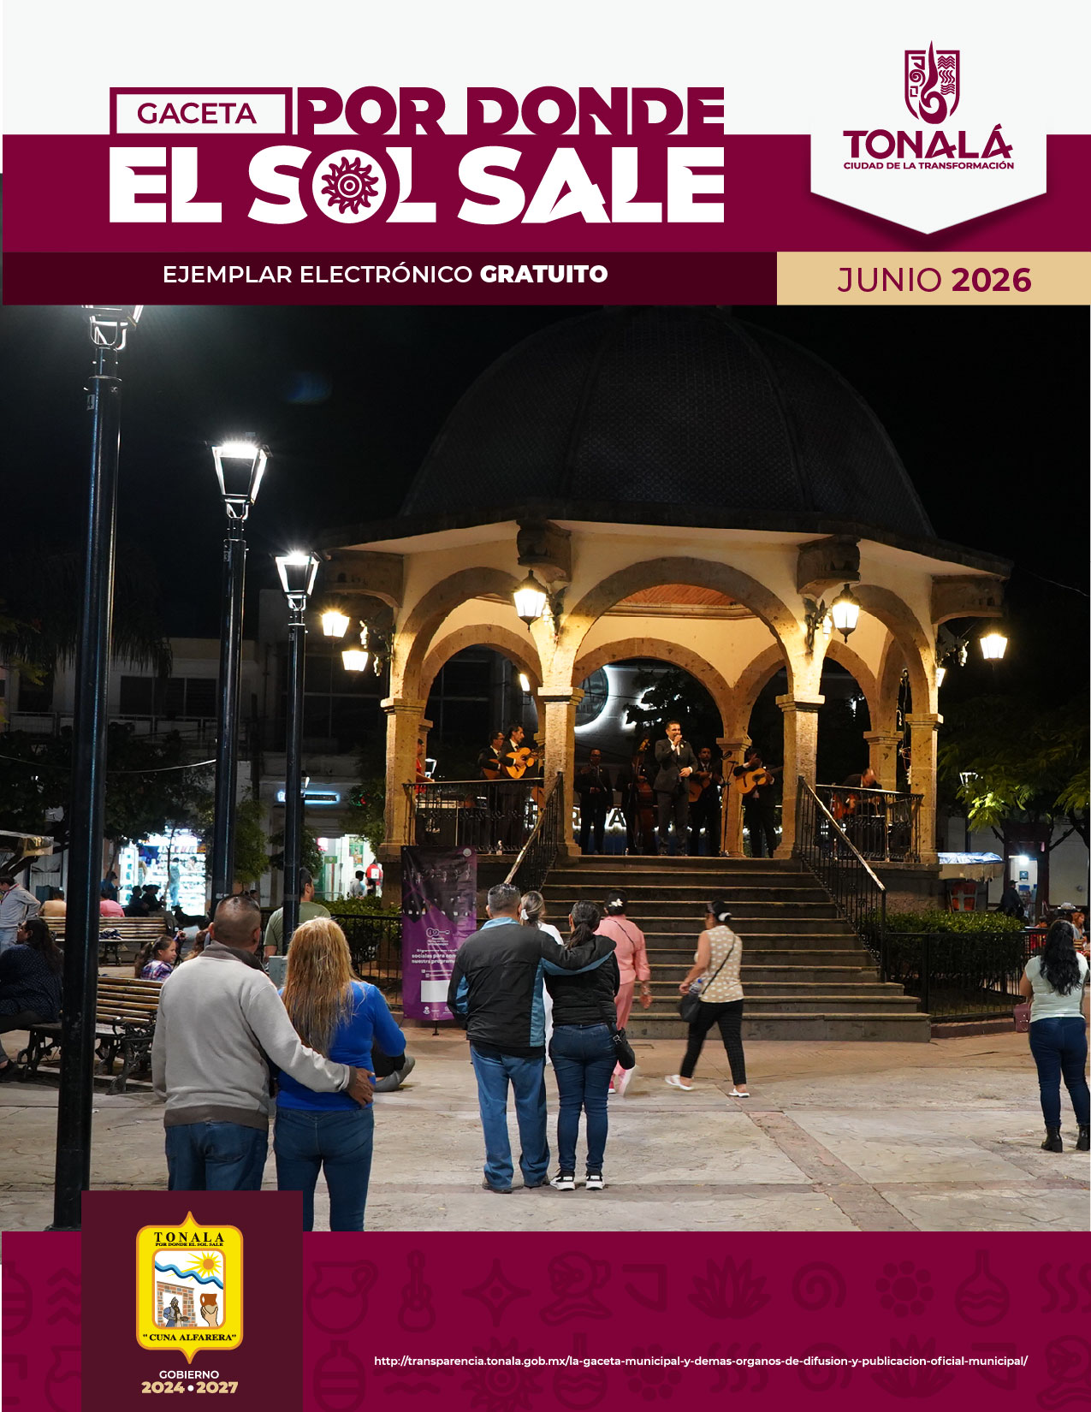
9 de junio de 2026

LA MAESTRA CELIA ISABEL GAUNA RUIZ DE LEÓN, EN SU CARÁCTER DE SECRETARIA GENERAL DEL AYUNTAMIENTO CONSTITUCIONAL DE TONALÁ, JALISCO; CON FUNDAMENTO EN LO ESTABLECIDO POR EL NUMERAL 63 DE LA LEY DEL GOBIERNO Y LA ADMINISTRACIÓN PÚBLICA MUNICIPAL DEL ESTADO DE JALISCO; EL NUMERAL 174 FRACCIONES III, VI, VII, XI Y XXIX DEL REGLAMENTO DEL GOBIERNO Y LA ADMINISTRACIÓN PÚBLICA DEL AYUNTAMIENTO CONSTITUCIONAL DE TONALÁ, JALISCO; HAGO CONSTAR QUE EN SESIÓN ORDINARIA DE AYUNTAMIENTO DEL DÍA 30 DE ABRIL DE 2026 SE APROBÓ EL ACUERDO 456, EL CUAL QUEDA DE LA MANERA SIGUIENTE:

ACUERDO NO. 456
Segundo Dictamen de Comisión.- En uso de la voz el Presidente Municipal, Sergio Armando Chávez Dávalos, expresa que, se da cuenta del dictamen que presenta la Comisión Edilicia de Movilidad, Transporte y Seguridad Vial.

A la Comisión Edilicia de Movilidad, Transporte y Seguridad Vial, le fue turnada para su estudio, análisis y dictamen la iniciativa de Acuerdo Municipal que presenta el Regidor Édgar José Miguel López Jaramillo, para lo cual, con fundamento en lo previsto en los artículos 2, 3, 27, 37, 41, fracción I y 50, fracción I y II, y demás relativos de la Ley del Gobierno y la Administración Pública Municipal del Estado de Jalisco; así como los artículos 6, 18, 42, 39, 42, 56, fracciones I y II, 133, 134, fracciones I y II, 141, fracción II, 157 y demás relativos y aplicables del Reglamento del Gobierno y la Administración Pública del Ayuntamiento Constitucional de Tonalá, Jalisco; así como los artículos 25, 26, 28, 42, 43, 69, 70 y demás relativos y aplicables del Reglamento Para el Funcionamiento Interno de Sesiones del Ayuntamiento Constitucional de Tonalá, Jalisco, se expresan los siguientes:

ANTECEDENTES

I. El Regidor Édgar José Miguel López Jaramillo, en Sesión Ordinaria del Ayuntamiento celebrada el día 10 de julio de 2025, presentó la iniciativa de Acuerdo Municipal que tiene por objeto abatir el desafío de los espacios públicos en la cabecera municipal, mediante la realización de un estudio para identificar las licencias no pagadas y revisar el cumplimiento de la normativa en cuanto a la no obstrucción de banquetas y pasos peatonales, así como proponer un análisis y, en su caso, modificación a fin de regular las malas prácticas de ocupación de espacios públicos, como el apartamiento de lugares con objetos, estructuras de puestos y el uso indebido de licencias de estacionamiento, para garantizar el orden y la seguridad vial en la zona.

II. Que en esa misma Sesión Ordinaria de Ayuntamiento mediante el Acuerdo número 230 se aprobó por mayoría que la iniciativa fuera turnada para su estudio, análisis y dictaminación a la Comisión Edilicia de Movilidad, Transporte y Seguridad Vial.

III. Con fecha 25 de agosto de 2025, en el desarrollo de la Décima Primera Sesión Ordinaria de la Comisión Edilicia de Movilidad, Transporte y Seguridad Vial, se dio cuenta mediante el oficio SECRETARÍA GENERAL DEL AYUNTAMIENTO/0451/2025, del día 25 de agosto del 2025, se recibió el turno a la Comisión Edilicia de Movilidad, Transporte y Seguridad Vial, para su estudio, investigación, discusión y posterior dictaminación.

Una vez lo anterior, la Comisión dictaminadora realiza las siguientes:

CONSIDERACIONES

1.- Que la Constitución Política de los Estados Unidos Mexicanos, en su artículo 115 establece que “Los estados adoptarán, para su régimen interior, la forma de gobierno republicano, representativo, democrático, laico y popular, teniendo como base de su división territorial y de su organización política y administrativa, el municipio libre... Cada Municipio será gobernado por un Ayuntamiento de elección popular directa, integrado por un Presidente Municipal y el número de regidores y síndicos que la ley determine. La competencia que esta Constitución otorga al gobierno municipal se ejercerá por el Ayuntamiento de manera exclusiva y no habrá autoridad intermedia alguna entre éste y el gobierno del Estado...”.

2.- Que la Constitución Política del Estado de Jalisco, en su numeral 73 estipula que “El municipio libre, es base de la división territorial y de la organización política y administrativa del Estado de Jalisco envestido de personalidad Jurídica, patrimonio propio con facultades y limitaciones establecidas en la Constitución.

3.- Que la Ley del Gobierno y la Administración Pública Municipal del Estado de Jalisco, en su artículo 3 establece que “Cada Municipio es gobernado por un Ayuntamiento de elección popular directa. Las competencias municipales deben ser ejercidas de manera exclusiva por el Ayuntamiento y no habrá ninguna autoridad intermedia entre éste y el Gobierno del Estado...”. Asimismo, en su artículo 27, señala que “Los Ayuntamientos, para el estudio, vigilancia y atención de los diversos asuntos que les corresponda conocer, deben funcionar mediante comisiones...”.

4.- Que el Reglamento del Gobierno y la Administración Pública del Ayuntamiento Constitucional de Tonalá, Jalisco, en su artículo 133, estipula que “El Ayuntamiento de Tonalá, para el estudio, dictamen, vigilancia y atención de los diversos asuntos que les corresponda conocer, debe funcionar mediante Comisiones, estas pueden ser permanentes o transitorias, con desempeño colegiado, y bajo ninguna circunstancia pueden tener facultades ejecutivas...”.

5.- Que el artículo 134 del anterior ordenamiento, establece que las Comisiones Edilicias, poseen, entre otras atribuciones, la facultad de “I. Recibir, estudiar, analizar, discutir y dictaminar los asuntos turnados por el ayuntamiento; II. Presentar al ayuntamiento los dictámenes e informes, resultados de sus trabajos e investigaciones y demás documentos relativos a los asuntos que les son turnados.

6.- En virtud de lo anterior y en concordancia con lo dispuesto en el artículo 157 de Reglamento del Gobierno y la Administración Pública del Ayuntamiento Constitucional de Tonalá, Jalisco, las atribuciones de la Comisión Edilicia de Movilidad, Transporte y Seguridad Vial son las siguientes:

I. Proponer iniciativas, estudiar, analizar y dictaminar las iniciativas referentes a la creación, reforma, adición, derogación o abrogación de ordenamientos municipales, para ordenar y regular la Movilidad, Transporte y Seguridad Vial, en los términos establecidos en la legislación vigente;
II. Estudiar y analizar las políticas públicas, los programas, las acciones e instrumentos de planeación urbana concernientes a la Movilidad, Transporte y Seguridad Vial, en el ámbito de su competencia;
III. Proponer acciones y estrategias a las dependencias municipales competentes, para el uso racional del espacio vial, teniendo como prioridad al peatón, personas usuarias de modos activos de movilidad, transporte masivo y colectivo de personas pasajeras, que dicten medidas para el mejoramiento de los servicios en la materia;
IV. Proponer a la Hacienda Municipal el estudio de asignación de recursos para presupuesto del gasto en materia de infraestructura, obras, acciones y proyectos, en materia de Movilidad, Transporte y Seguridad Vial; sean incluidos en el proyecto del Presupuesto del ejercicio fiscal correspondiente;
V. Proponer al Ayuntamiento, la emisión de opiniones a las Dependencias competentes del Gobierno del Estado y/o de la Federación para la ejecución de obra e infraestructura en materia de Movilidad, Transporte y Seguridad Vial;
VI. Conocer y dar su opinión al Presidente o Presidenta Municipal y al Ayuntamiento, acerca del desempeño y operación de las Dependencias Públicas Municipales encargadas de la Movilidad, Transporte y Seguridad Vial;
VII. Proponer, la celebración de instrumentos legales con los tres órganos de gobierno en materia de Movilidad, Transporte y Seguridad Vial.

7.- De la exposición de motivos que expone la autora, respecto de su iniciativa de punto de Acuerdo, destaca de conformidad al siguiente contenido;

Uno de los grandes logros de la administración pasada, ha sido sin duda la liberación nuestras calles en el centro de nuestro municipio, al dejar libre el estacionamiento en la vía pública.

Ya que a pesar de haber sido al principio una gran idea, para poder incentivar la recaudación; terminó convirtiéndose en un malestar para la población en general, tanto para avecindados, así como a turistas, proveedores, comerciantes y cualquier persona que visitara nuestro centro histórico.

Pero, el día de ahora, que es libre el estacionamiento público, vemos que sea retomada las malas prácticas de aparta lugares con objetos, como sillas, cubetas, incluso con mercancías; volviéndose cada vez un arte el poder apartar lugares, ya que he visto como taxista han pintado los machuelos de color amarillo, ampliándose de manera unilateral los espacios asignados para poder esperar el pasaje; otros han colocado las estructuras de puestos de metal, para que la gente no se estacione afuera de sus negocios o calles, a lo cual; y los más esquivos han realizado un pago para poder tener el número que se le otorga por la Jefatura de Estacionamientos para el uso exclusivo, pero no han pagado y se aprovechan del número otorgado; es por eso que el día de ahora hago un llamado a esta soberanía para poder estudiar esta gran problemática, y que se pueda encontrar una solución para toda la ciudadanía.

CONSIDERACIONES

l. Que la Constitución Política de los Estados Unidos Mexicanos, en sus artículos 34, fracción IV y 115, estipula que:

Artículo 37, fracción IV.- "Son obligaciones de los mexicanos: ... Contribuir para los gastos públicos, así de la Federación, como de los Estados, de la Ciudad de México y del Municipio en que residan, de la manera proporcional y equitativa que dispongan las leyes”

Articulo 115.- "...Los estados adoptarán, para su régimen interior, la forma de gobierno republicano, representativo, democrático, laico y popular, teniendo como base de su división territorial y de su organización política y administrativa el municipio libre... Cada Municipio será gobernado por un Ayuntamiento de elección popular directa, integrado por un Presidente Municipal y el número de regidores y síndicos que la ley determine. La competencia que esta Constitución otorga al gobierno municipal se ejercerá por el Ayuntamiento de manera exclusiva y no habrá autoridad intermedia alguna entre éste y el gobierno del Estado...”

II. Que la Constitución Política del Estado de Jalisco, en su numeral 73, establece que:

"El municipio libre es base de la división territorial y de la organización política y administrativa del Estado de Jalisco, investido de personalidad jurídica y patrimonio propios, con las facultades y limitaciones establecidas en la Constitución Política de los Estados Unidos Mexicanos... ".

III. La norma general en materia municipal del Estado es la Ley del Gobierno y la Administración Pública Municipal del Estado de Jalisco, que en su artículo 3 y 27, prevé lo siguiente:

Artículo 3. “Cada Municipio es gobernado por un Ayuntamiento de elección popular directa. Las competencias municipales deben ser ejercidas de manera exclusiva por el Ayuntamiento y no habrá ninguna autoridad intermedia entre éste y el Gobierno del Estado.”

...

Artículo 27. “Los Ayuntamientos, para el estudio, vigilancia y atención de los diversos asuntos que les corresponda conocere deben funcionar mediante comisiones.”

IV. En materia municipal se cuenta con el Reglamento del Gobierno y la Administración Pública del Ayuntamiento Constitucional de Tonalá, Jalisco, conforme lo establecido en el artículo 42, en su fracción l:

Artículo 42.- “El Gobierno Municipal y la Administración Pública que le deriva, sin perjuicio de las facultades, atribuciones y obligaciones que les determine la legislación y la normatividad aplicable, sujetará sus acciones a los siguientes fines:
l.- Preservar la observancia de las garantías individuales establecidas en el Título Primero de la Constitución Política de los Estados Unidos Mexicanos; y crear las condiciones necesarias para el desarrollo de una cultura de respeto a los derechos humanos y las libertades fundamentales, que promuevan en la población una conciencia solidaria y de corresponsabilidad;”

En virtud de lo establecido anteriormente, y derivado de lo señalado en los preceptos legales y requisitos normativos en el caso que no ocupa, el que suscribe en mi carácter de Regidor del Ayuntamiento Constitucional de Tonalá, Jalisco, propongo a los integrantes del Pleno de Ayuntamiento la siguiente:

INICIATIVA CON TURNO A COMISIÓN

PRIMERO.- Se realice un estudio para identificar las licencias no pagadas y revisar que se cumpla la ley al no obstruir banquetas y el paso peatonal.

SEGUNDO.- Se apueba turnar la presente iniciativa, a la Comisión Edilicia de Movilidad, Transporte y Seguridad Vial del Ayuntamiento Constitucional de Tonalá, Jalisco; y en su caso se realice la modificación.

En uso de la voz el Presidente Municipal, Sergio Armando Chávez Dávalos, expresa que, se propone su turno a la Comisión Edilicia de Movilidad, Transporte y Seguridad Vial; por lo que, quienes estén por la afirmativa, favor de manifestarlo levantando su mano; instruyendo a la Secretaria General para que contabilice los votos y nos informe del resultado.

En uso de la voz informativa la Secretaria General, Mtra. Celia Isabel Gauna Ruiz de León, como lo indica Presidente, le informo que se registraron un total de 18 votos a favor.

En uso de la voz el Presidente Municipal, Sergio Armando Chávez Dávalos, expresa que, gracias Secretaria; queda aprobado.

8.- Por otra parte, es de destacar que mediante el oficio referenciado como SR/JCVS/007/2026, dirigido a la Arquitecta Verónica Osorio Gándara, Directora General de Planeación y Desarrollo Urbano Sustentable, con atención a la LUMA. Eva Sofía Rentería Barajas, Directora de Planeación, Movilidad y Transporte, se solicitó el apoyo con la emisión de un opinión técnica, jurídica y administrativa del asunto en atención, misma que a la fecha de emisión del presente dictamen no ha sido atendida.

De lo anterior, se infiere que la Comisión Edilicia que dictamina tiene la atribución y la competencia y a través del estudio formulado le corresponde, es por lo anterior entonces que se señalan las siguientes:

CONCLUSIONES

La Comisión dictaminadora considera en el análisis y estudio que la propuesta se estima pertinente y de interés público, al incidir de manera directa en la movilidad, la seguridad vial y el orden urbano. La ocupación irregular de la vía pública genera riesgos para los peatones, particularmente afecta a personas con alguna discapacidad, adultos mayores, niñas y niños, reduce drásticamente la capacidad operativa de las vialidades y propicia condiciones de informalidad e inquietud entre quienes cumplen y están apegados a las normativas y quiénes no.

El enfoque planteado es adecuado al contemplar, primero, un diagnóstico técnico – administrativo que permita cuantificar el universo de licencias al detectar rezagos en pagos y ubicar zonas críticas de obstrucción; y en un segundo momento, las acciones de verificación y cumplimiento.

Asimismo, la propuesta es congruente con los principios de accesibilidad universal, uso equitativo del espacio público y seguridad vial, y fortalece la hacienda municipal mediante la regularización y actualización de licencias y cobros.

Por lo anteriormente expuesto, sometemos a su consideración el siguiente:

ACUERDO MUNICIPAL

PRIMERO. – Se aprueba instruir a las dependencias competentes de la Administración Pública Municipal para que, en plazo no mayor a 60 días, elaboren un estudio integral que incluya:

- Padrón actualizado de licencias vinculadas al uso de espacios públicos viales y detección de adeudos;
- Mapeo de puntos con obstrucción de banquetas y pasos peatonales;
- Identificación de prácticas de ocupación irregular (apartamiento con objetos, estructuras fijas o semifijas, uso indebido de cajones y permisos); y
- Evaluación de puntos y ubicaciones de riesgos a la seguridad vial y a la accesibilidad universal.

SEGUNDO. - Con base en el estudio, preséntese un programa de regularización y cumplimiento que contemple:

- Notificación y facilidades para la regularización de licencias y adeudos;
- Operativos periódicos de verificación con enfoque preventivo y gradual; y
- Retiro de objetos y estructuras que obstruyan la vialidad publica.

TERCERO. – Las dependencias competentes deberán de informar del estudio y programa de regularización y cumplimiento, en tiempo y forma a esta Comisión dictaminadora.

CUARTO. - Se faculta al Presidente Municipal, Secretaria General y Síndico para que suscriban la documentación necesaria para el cumplimiento del presente acuerdo.

QUINTO. - Publíquese el presente Acuerdo en la Gaceta Municipal de Tonalá.

Continuando con el uso de la voz, el Presidente Municipal, Sergio Armando Chávez Dávalos, señala que, se abre la discusión, en lo general y en lo particular, en relación con el presente dictamen, consultando a las Regidoras y Regidores, si alguien desea hacer uso de la voz, solicitando a la Secretaria General lleve a cabo el registro de oradores.

En uso de la voz informativa, la Secretaria General, Mtra. Celia Isabel Gauna Ruiz de León, manifiesta que, como lo indica señor Presidente, le informo que el Regidor Édgar José Miguel López Jaramillo solicita el uso de la voz.

En uso de la voz el Presidente Municipal, Sergio Armando Chávez Dávalos, expresa que, gracias Secretaria; adelante Regidor López.

En uso de la voz el Regidor Édgar José Miguel López Jaramillo, manifiesta que, gracias Presidente; con referencia al dictamen que resuelve el Acuerdo No. 230 que presenté ante este Pleno y fue enviado a la Comisión de Movilidad que preside mi amigo y compañero Regidor Juan Carlos Villarreal, quiero agradecerle su apoyo por su trabajo, por su compromiso con la movilidad en Tonalá y por el profesionalismo que demostró en dicho planteamiento, y además este ordenamiento, las licencias de estacionamientos y espacios exclusivos que tocamos, es un tema que nos aqueja en todos los espacios públicos, en Tonalá ya se ha vuelto muy práctico y común estos famosos aparta lugares que no es otra cosa que apartar espacios de estacionamiento en la vía pública, mediante objetos; entendemos que esta situación responde en muchos casos a la dinámica diaria, al crecimiento de la ciudad y a la necesidad de encontrar espacios, sin embargo, también ha generado afectaciones a la movilidad, conflictos vecinales, como lo hemos visto en días pasados y esto debemos cuidarlo y promover una sana convivencia entre vecinas y vecinos; es importante señalar que nuestro reglamento, en su artículo 160, ya establece con claridad que estas prácticas no están permitidas y faculta a los agentes de movilidad a tomar acciones para liberar el arroyo vehicular, por ello, quiero celebrar la aprobación de dicha iniciativa y hacer un llamado a los vecinos y vecinas de Tonalá a regularizar sus espacios públicos a quienes cuentan con ellos, y también quiero de manera especial hacer énfasis en agradecer el trabajo que hacen las y los compañeros del área de movilidad, que día a día viven la problemática principal y buscan siempre la salida de una mejor manera. Gracias y felicidades a todos los agentes viales del Municipio, gracias Presidente.

En uso de la voz el Presidente Municipal, Sergio Armando Chávez Dávalos, expresa que, gracias Regidor; se declara agotada la discusión, y les consulto si es de aprobarse, en lo general y en lo particular, el dictamen de referencia, en el sentido en el que se presenta, quienes estén por la afirmativa, favor de manifestarlo levantando su mano, instruyendo a la Secretaria General, para que contabilice los votos y nos informe del resultado.

En uso de la voz informativa, la Secretaria General, Mtra. Celia Isabel Gauna Ruiz de León, menciona que, como lo indica señor Presidente, le informo que se registraron un total de 18 votos a favor.

En uso de la voz el Presidente Municipal, Sergio Armando Chávez Dávalos, señala que, gracias; queda aprobado.

Emitido el 9 de junio de 2026 en la ciudad de Tonalá, Jalisco, México.

Rúbrica
MTRA. CELIA ISABEL GAUNA RUÍZ DE LEÓN
SECRETARIA GENERAL



